Abdeckplatte 1f Modul 45 für T4B 55x77mm, PA, graphitschwarz, 9011

OBO Bettermann

Eigenschaften

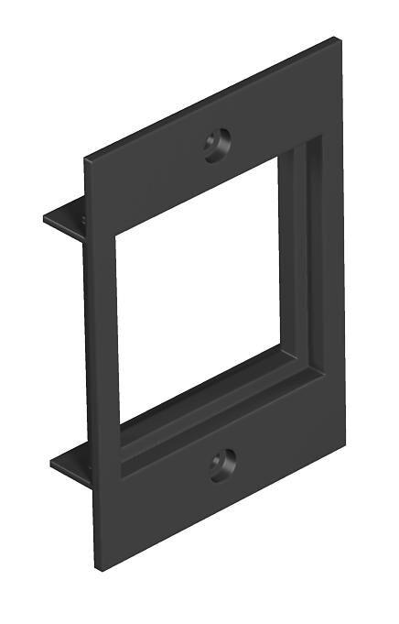

GTIN:

4012195114840

HAN:

7408268

Farbton

schwarz

Werkstoff

Polyamid (PA)